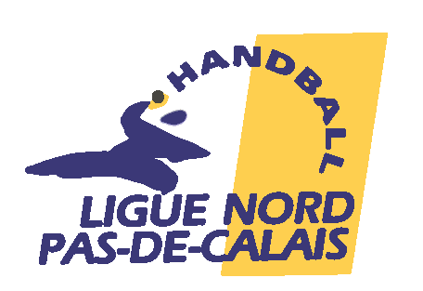

AUX LICENCIE(E)S HANDBALL : INFORMATION IMPORTANTE

Dès la saison prochaine, la manière de gérer les licences va évoluer.

La Fédération Française de Handball passe dès le 1er juin 2015 à un système entièrement dématérialisé : plus aucun papier ne sera utilisé*.

Aussi, afin d’être en règle avec le fonctionnement et que la mise en route de ce nouveau système se déroule bien, la ligue Nord-Pas de Calais de handball préconise à tous les licenciées de se préparer à ce changement :

Pour établir votre première licence « nouvelle génération », il vous sera demandé par le club de fournir une adresse e-m@il valide.

Vous recevrez un email et vous aurez la possibilité de fournir vous-même les documents demandés.
Il vous sera alors nécessaire de disposer des documents suivants dans un format numérique (scan ou photo numérique) :

- Pièce d’identité (ou livret de famille) : pour tous (saison 2015-2016), ensuite elle ne sera plus demandée pour renouveler sa licence.
NB. Le recto de la Carte d’Identité suffit.

- Photo d’identité (à renouveler tous les 3 ans)
- Certificat Médical (pour les licences non-dirigeant)

Des formations de secrétaires de clubs sont en cours pendant lesquelles toutes les précisions leur seront données.

Si besoin, votre club pourra vous aider dans cette démarche, mais vous aiderez votre club en anticipant pour fournir ces documents en ligne.

Nous vous remercions pour votre compréhension

Sportivement,
La Ligue NPC de Handball

*la possibilité de télécharger sa licence pour l’imprimer en cas de besoin est prévue.

